Allegato B
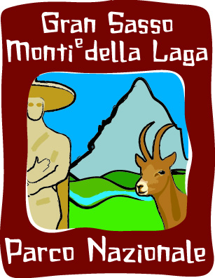

Ente Parco Nazionale del Gran Sasso e Monti della Laga

Analisi di fattibilità per la gestione della struttura di accoglienza turistica del Parco Nazionale del Gran Sasso e Monti della Laga sita nel territorio del Comune di …………….. (……), in località……………………., denominata Centro Visite del Parco - ……………………………………., per gli anni 2018 - ………………….

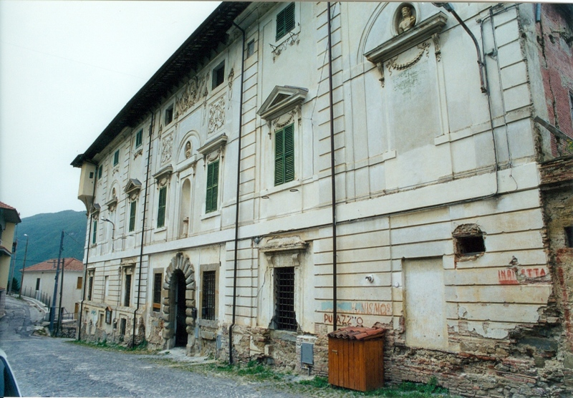

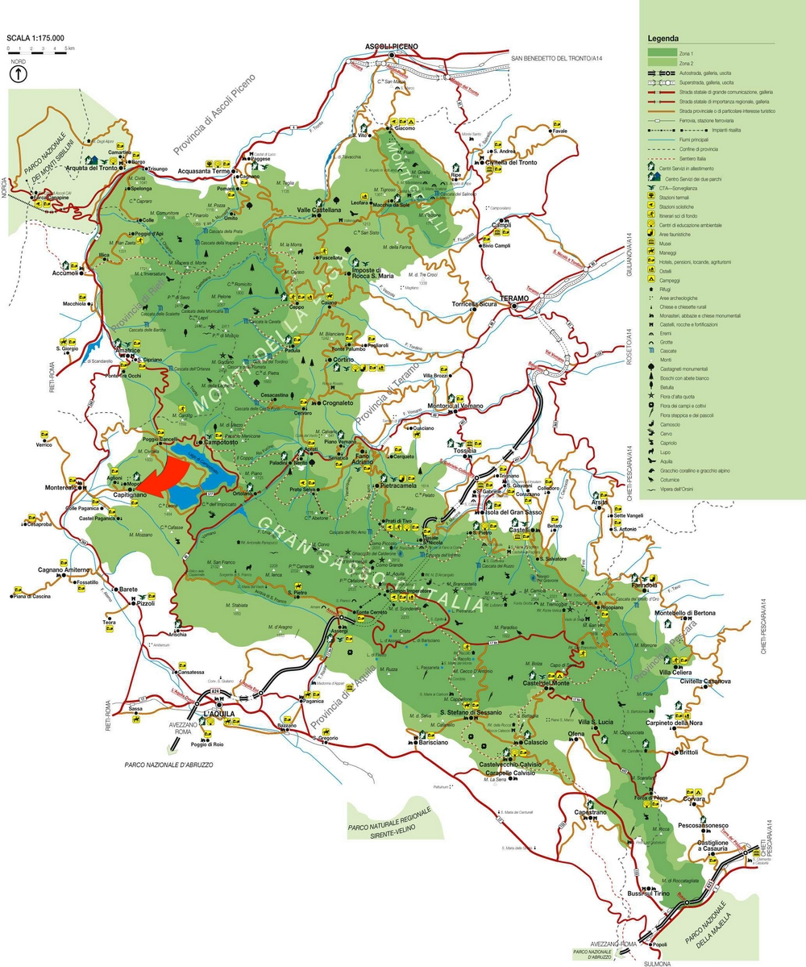

Indice:

  - Tipo e composizione dell’Impresa;
  - Analisi e indicazioni sul Mercato;
  - Caratteristiche e fattori geografici;
  - Strategia di Marketing;

2.1 Descrizione del Progetto di gestione;
2.1.1 Fattibilità
2.1.2 Necessità di investimenti
2.1.3 Disponibilità di personale e servizi esterni
2.1.4 Descrizione di servizi e delle attività

  - Descrizione del piano economico-finanziario;
3.1.1 Indicazione del fabbisogno finanziario complessivo;
3.1.2 Investimenti;
3.1.3 Redditività attesa;
3.1.4 Fattori di rischio;
3.1.5 Investitori e fonti di finanziamento;

  - Piano temporale di sviluppo delle attività.

1.1 Tipo e composizione dell’Impresa

La ….denominazione… è una libera Associazione fondata per perseguire fini educativi, culturali e turistici, con durata illimitata nel tempo e senza scopo di lucro. Ha come fine precipuo la promozione e la valorizzazione del territorio dell’Appennino centrale sotto il profilo sociale, culturale e naturalistico, attraverso l’organizzazione e la curatela di attività varie atte ad incrementare la tutela, la valorizzazione e la fruizione consapevole del patrimonio paesaggistico, naturalistico e storico-culturale del Parco Nazionale del Gran Sasso e Monti della Laga.
La ….denominazione… è iscritta alla Camera di Commercio della Provincia di ……………….., iscritta con il numero Repertorio Economico Amministrativo ............................................... il .................................. per un ramo di attività compatibile con il servizio oggetto dell’appalto e più precisamente ...............................................................................................................................................................................................................................................................................................................................................
L’organico si presenta così strutturato: Presidente ……………………………………….
Soci ………………………………………………
Soci ………………………………………………
La ….denominazione…detiene la seguente Partita Iva ………………………………………..e Codice Fiscale ………………………………………………………..
Indirizzo della sede …………………………………………………………………………………………………………………………………………………………………………………………………………………………………………………...
Numero di telefono: ……………………………………………….e-mail ………………………………….........
…………………………………………………………………………………………………………………………
Curricula ed esperienze dello staff della ….denominazione…
…………………………………………………………………………………………………………………………………………………………………………………………………………………………………………………...
…………………………………………………………………………………………………………………………………………………………………………………………………………………………………………………...
…………………………………………………………………………………………………………………………………………………………………………………………………………………………………………………...
…………………………………………………………………………………………………………………………………………………………………………………………………………………………………………………...
Inserire ogni altro utile elemento
…………………………………………………………………………………………………………………………………………………………………………………………………………………………………………………...
…………………………………………………………………………………………………………………………………………………………………………………………………………………………………………………...
…………………………………………………………………………………………………………………………………………………………………………………………………………………………………………………...
…………………………………………………………………………………………………………………………………………………………………………………………………………………………………………………...

  - Analisi e indicazioni sul Mercato

I centri Visita e i Musei del Parco Nazionale del Gran Sasso e Monti della Laga, con le relative possibilità di ricettività turistica, ove presenti, costituiscono una chiave di accesso essenziale per la conoscenza e la fruizione del patrimonio naturalistico e culturale, che rappresentano di fatto la principale ricchezza delle comunità residenti. Il servizio di accoglienza e di formazione culturale, ispirato ai principi della Carta Europea del Turismo Sostenibile, è esplicato in via esclusiva, poiché nessuna altra istituzione, deputata a questo fine, è presente sul territorio ed in maniera così capillare.
Il territorio interessato dalla gestione del Centro Visite di ………………………, ricade nel comune di …………………. (………), che con buona approssimazione vede la presenza di numero …………… strutture ricettive, composte da ....................................... . ……………………………………………. ………………………………….. …………………………… ………………………………… ………….... ………
La presenza media annua, secondo quanto riportato dal Rapporto Diagnostico redatto in occasione dei lavori della C.E.T.S. Carta Europea del Turismo Sostenibile è pari a …………. ………………………………
Gli istituti scolastici che gravitano sulla Provincia di riferimento sono …………………… per un numero di studenti stimato in …………………………………………………………………………………………………….
Ecoturismo……………………………………………………………………………………………………………………………………………………………………………………………………………………………………… ……………………………. …………………………………… ……………………………………. ……………..
Segmenti di mercato ......................................... ……………………………………… ………………………... ……………………… ……………………………………. …………………………………………… ……………
……………………………. …………………………………… ……………………………………. ……………..
Andamento del settore ……………………………….. ……………………………… ……………………… ……………………………… …………………………….. …………………………… …………………………..
……………………………. …………………………………… ……………………………………. ……………..

Inserire ogni altro utile elemento
…………………………………………………………………………………………………………………………………………………………………………………………………………………………………………………...
…………………………………………………………………………………………………………………………………………………………………………………………………………………………………………………...
…………………………………………………………………………………………………………………………………………………………………………………………………………………………………………………...
…………………………………………………………………………………………………………………………………………………………………………………………………………………………………………………...

  - Caratteristiche e fattori geografici

La struttura oggetto del presente piano è raggiungibile tramite una principale via di accesso sulla S.S. …………………………………………………………………………………………………………………………………………… …………………………………………… ……………………………………………………….
Lo svincolo autostradale più vicino è ………………………………… e dista circa …………………..km…..
L’immobile oggetto della gestione consta di un edificio autonomo con pertinenza formato da ……………………………………………………………………………………………………………………………………………………………………………………………………………………………………………………
E’ individuato alla mappa catastale n. …………….. foglio …………………. del comune di ………………..
Inserire ogni altro utile elemento
…………………………………………………………………………………………………………………………………………………………………………………………………………………………………………………...
…………………………………………………………………………………………………………………………………………………………………………………………………………………………………………………...
…………………………………………………………………………………………………………………………………………………………………………………………………………………………………………………...
…………………………………………………………………………………………………………………………………………………………………………………………………………………………………………………...

  - Strategia di Marketing

La strategia di Marketing applicata alla gestione del Centro Visite di …………….. prevede una iniziale focalizzazione su una serie di attività ed iniziate di educazione ambientale e a carattere turistico ricreativo.
Istituzione sito internet
……………………………………………………………………………………………………………………………………………………………………………………………………………………………………………………………………. …………………………………… ……………………………………. ……………..

Social network
......................................... ……………………………………… ………………………... ……………………… ……………………………………. …………………………………………… ………………………………. …………………………………… ……………………………………. ……………..
Adesione CETS
……………………………….. ……………………………… ……………………… ……………………………… …………………………….. …………………………… …………………………..……………………………. …………………………………… ……………………………………. ……………..
Realizzazione prodotti informativi
……………………………….. ……………………………… ……………………… ……………………………… …………………………….. …………………………… …………………………..……………………………. …………………………………… ……………………………………. ……………..
Inserire ogni altro utile elemento
…………………………………………………………………………………………………………………………………………………………………………………………………………………………………………………...
…………………………………………………………………………………………………………………………………………………………………………………………………………………………………………………...
…………………………………………………………………………………………………………………………………………………………………………………………………………………………………………………...
…………………………………………………………………………………………………………………………………………………………………………………………………………………………………………………...

  - Descrizione del Progetto di gestione

    - Fattibilità

La gestione del Centro Visite di …………………… da parte della ……..denominazione……potrà essere supportata da una Start Up (DL 179/2012) messa a disposizione dall’Ente Parco tramite la locale Amministrazione Comunale, configurata come erogazione di servizi o provvidenze.
Tale supporto permetterà alla ……..denominazione……di intraprendere gli investimenti necessari utili alla migliore gestione della struttura.

Inserire ogni altro utile elemento
…………………………………………………………………………………………………………………………………………………………………………………………………………………………………………………...
…………………………………………………………………………………………………………………………………………………………………………………………………………………………………………………...
…………………………………………………………………………………………………………………………………………………………………………………………………………………………………………………...
…………………………………………………………………………………………………………………………………………………………………………………………………………………………………………………...

    - Necessità di investimenti

Il piano di gestione redatto da parte della ……..denominazione……prevede una serie di investimenti durevoli da operare rivolti sia al miglioramento dell’immobile, sia alla realizzazione ed organizzazione di particolari iniziative in ambito educativo e turistico.

Inserire ogni altro utile elemento
…………………………………………………………………………………………………………………………………………………………………………………………………………………………………………………...
…………………………………………………………………………………………………………………………………………………………………………………………………………………………………………………...
…………………………………………………………………………………………………………………………………………………………………………………………………………………………………………………...
…………………………………………………………………………………………………………………………………………………………………………………………………………………………………………………...

    - Disponibilità di personale e servizi esterni

Il personale in forza alla ……..denominazione……è formato e riconosciuto a norma di legge per l’esecuzione della quasi interezza delle attività previste nel piano di gestione della struttura.
Di seguito si riportano le attività compatibili con i profili professionali già presenti in organico:
Inserire ogni altro utile elemento
…………………………………………………………………………………………………………………………………………………………………………………………………………………………………………………...
…………………………………………………………………………………………………………………………………………………………………………………………………………………………………………………...
…………………………………………………………………………………………………………………………………………………………………………………………………………………………………………………...
Per l’attivazione di servizi esterni aggiuntivi si ricorrerà al supporto di personale esterno.
Di seguito si riportano le attività che richiedono i profili professionali non presenti in organico:
Inserire ogni altro utile elemento
…………………………………………………………………………………………………………………………………………………………………………………………………………………………………………………...
…………………………………………………………………………………………………………………………………………………………………………………………………………………………………………………...
…………………………………………………………………………………………………………………………………………………………………………………………………………………………………………………...

    - Descrizione di servizi e delle attività

Attività principali:
1) partecipazione all’attività promozionale e informativa dell’intera Area Protetta attraverso una adeguata e qualificata accoglienza turistica, in rete con le altre strutture presenti sul Territorio Protetto, coordinando le proprie iniziative;
2) monitoraggio costante delle presenze dei visitatori e degli utenti con redazione di rapporti da rimettere al parco mensilmente, anche attraverso la costituzione di mail-list e la somministrazione di questionari finalizzati a tracciare il profilo del visitatore (customer satisfaction) ;
3) attuazione di validi progetti di educazione ambientale ed attività di laboratorio da proporre alle scuole di ogni ordine e grado riferite ai 44 comuni del Parco e fuori Parco, anche con la perdisposizione di materiale informativo/didattico;
4) attuazione di progetti di carattere didattico-ambientale e di promozione e conoscenza del territorio rivolti agli utenti potenziali della struttura, anche in coordinamento con Enti, Associazioni, Cooperative e Volontari, al fine di una fruizione consapevole delle emergenze ambientali, culturali, paesaggistiche e naturalistiche;
5) diffusione del materiale promozionale edito dal Parco, dal Comune, dal Distretto Turistico ed autoprodotto e realizzazione di apposito spazio Web e/o Social;
6) attività di ascolto attivo dei bisogni e delle proposte provenienti dal territorio, dagli enti locali, dagli operatori economici e dagli utenti della struttura;
7) organizzazione di attività culturali, didattiche e turistiche e visite guidate sul territorio in collaborazione con le figure professionali preposte;
8) organizzazione di attività varie rivolte a persone diversamente abili;
9) Sorveglianza alle iniziative diurne e serali , svolte negli spazi assegnati;
10) Manutenzione ordinaria degli spazi assegnati;
11) partecipazione alla diffusione di tutte le buone pratiche, istanze, regolamenti, ecc. inerenti l’intera attività istituzionale del Parco, del Comune e del Distretto Turistico, emanate durante il periodo di validità contrattuale e ogni altra utile attività inerente l’azione di progetto volta ad un migliore svolgimento dei diversi adempimenti previsti;

  - Descrizione del piano economico-finanziario

    - Indicazione del fabbisogno finanziario complessivo

La ……..denominazione……si prefigge l’ambizioso traguardo di costituire una impresa efficiente che produce reddito legata alle attività connesse all’ecoturismo ed all’educazione ambientale.
Di seguito in forma di schema si riportano le varie fonti di spesa:

 | 2016 | 2017 | 2018
Utenze annue
Manutenzione ordinaria annua
Personale

Investimenti

Inserire ogni altro utile elemento
…………………………………………………………………………………………………………………………………………………………………………………………………………………………………………………...
…………………………………………………………………………………………………………………………………………………………………………………………………………………………………………………...
…………………………………………………………………………………………………………………………………………………………………………………………………………………………………………………...

3.1.2 Investimenti

Particolare attenzione verrà riposta alla esecuzione di investimenti utili al miglioramento delle prestazioni riferite a tutte le attività connesse alla gestione della struttura.
Inserire ogni altro utile elemento
…………………………………………………………………………………………………………………………………………………………………………………………………………………………………………………...
…………………………………………………………………………………………………………………………………………………………………………………………………………………………………………………...
…………………………………………………………………………………………………………………………………………………………………………………………………………………………………………………...

3.1.3 Redditività attesa

Inserire ogni altro utile elemento
…………………………………………………………………………………………………………………………………………………………………………………………………………………………………………………...
…………………………………………………………………………………………………………………………………………………………………………………………………………………………………………………...
…………………………………………………………………………………………………………………………

3.1.4 Fattori di rischio
Inserire ogni altro utile elemento
…………………………………………………………………………………………………………………………………………………………………………………………………………………………………………………...
…………………………………………………………………………………………………………………………………………………………………………………………………………………………………………………...
…………………………………………………………………………………………………………………………

3.1.5 Investitori e fonti di finanziamento
Inserire ogni altro utile elemento
…………………………………………………………………………………………………………………………………………………………………………………………………………………………………………………...
…………………………………………………………………………………………………………………………………………………………………………………………………………………………………………………...
……………………………………………………………………………………………………………………

  - Piano temporale di sviluppo delle attività

 | 2016 | 2017 | 2018

